五⾏经络瑜伽创始⼈

—杨淇

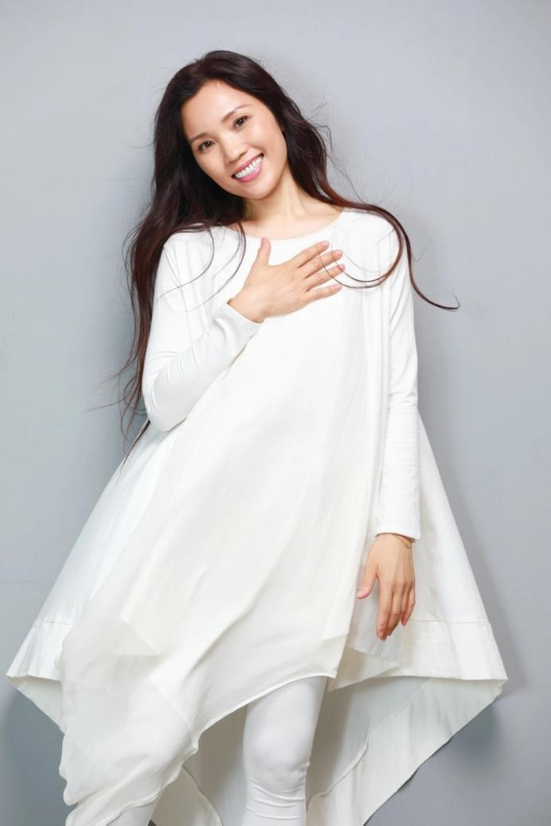

**五⾏经络瑜伽创始⼈**

**智慧呼吸—【⽓道】创始⼈氧⽓悦汁⾃然疗法开创者**

**24年瑜伽教学资深经验**

**17年纯植物饮⻝实践经验百万学员之瑜伽导师**

**誉为“中国式瑜伽第⼀⼈”**

中印瑜伽⼤会荣誉导师，唯⼀中国⼥导师

荣登美国纽约华尔街达沃斯经济论坛的巨幕荧屏之⾸位中国瑜伽导师

北京⼤学北⼤学堂传统⽂化与瑜伽研修班之瑜伽导师

“⼀带⼀路”国际瑜伽⼤会特邀导师

亚太体育联合会总会瑜伽推⼴委员会副主席

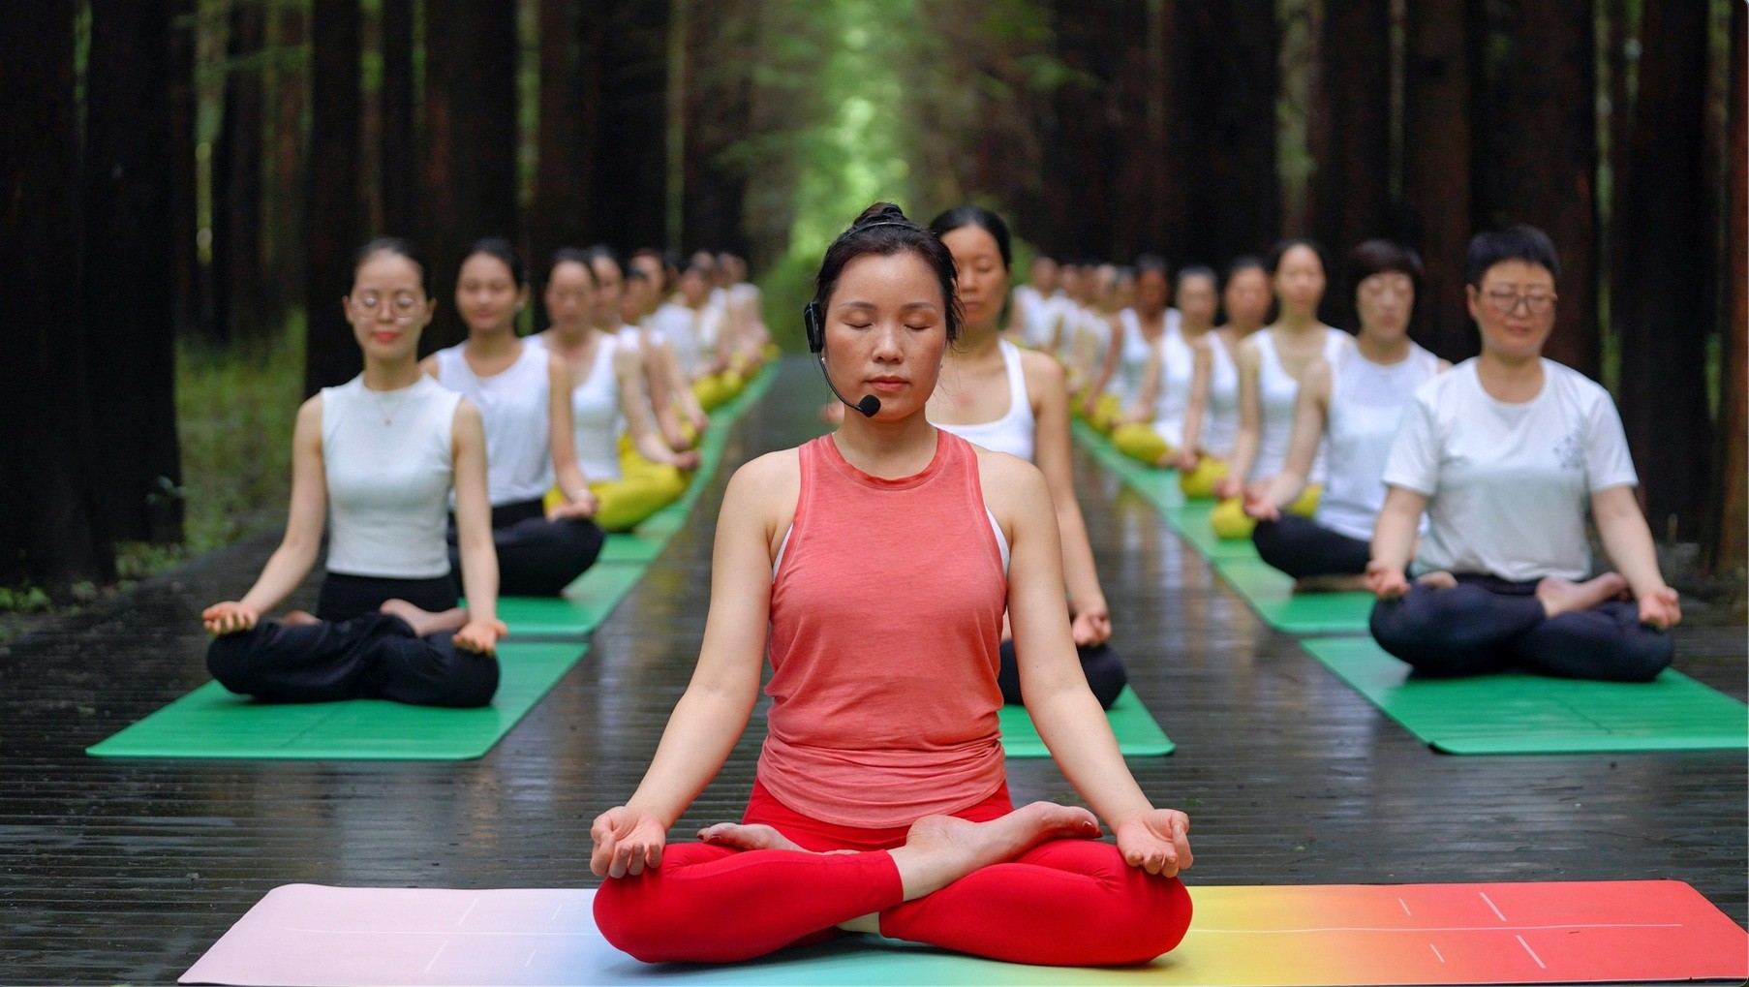

2017年，杨淇的海报荣登美国纽约华尔街达沃斯经济论坛的

巨幕荧屏上。

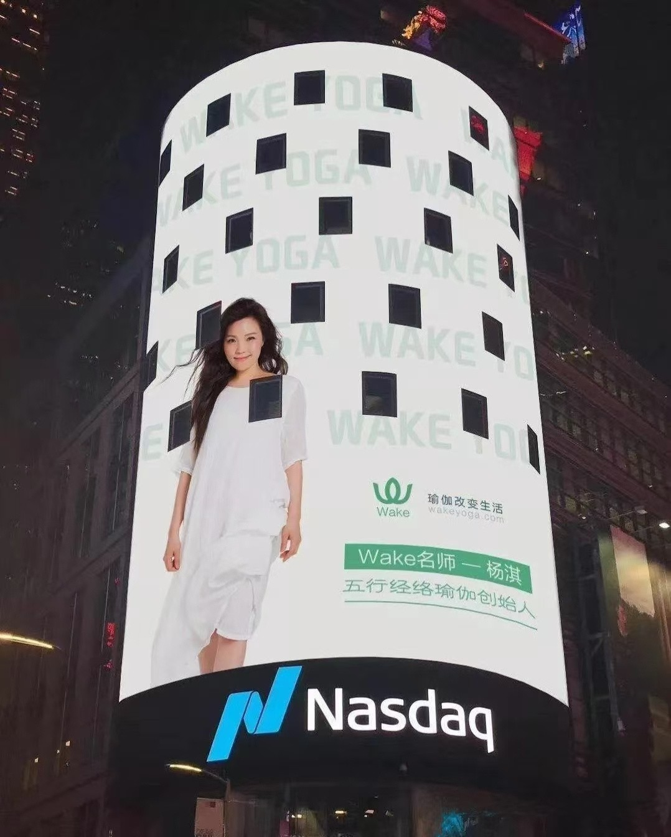

2021年，五⾏经络瑜伽创始⼈杨淇受聘担任“亚太体育联合会

总会瑜伽推⼴委员会副主席”⼀职。

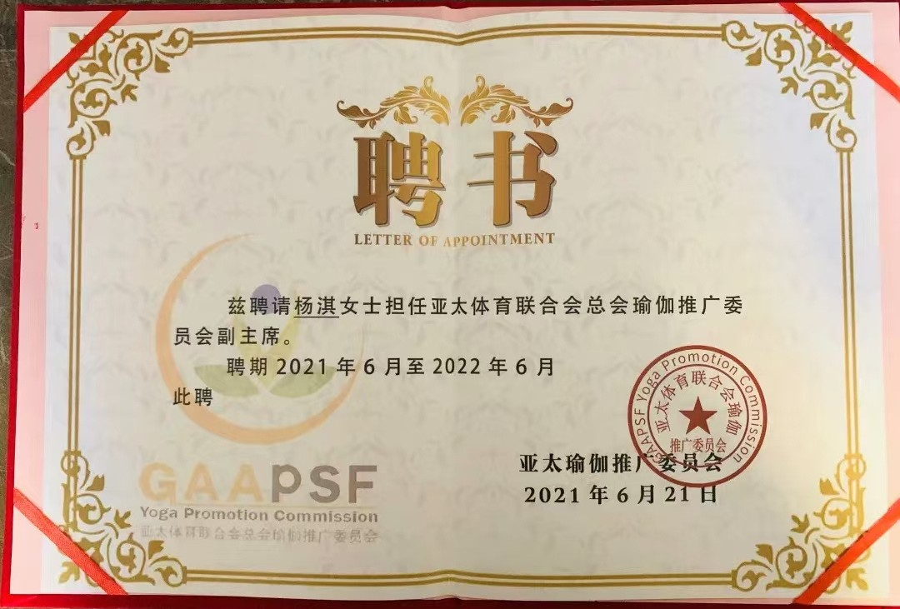

在昆明中印瑜伽⼤会上，是中国唯⼀获奖的⼥导师。(其中右四为杨淇)

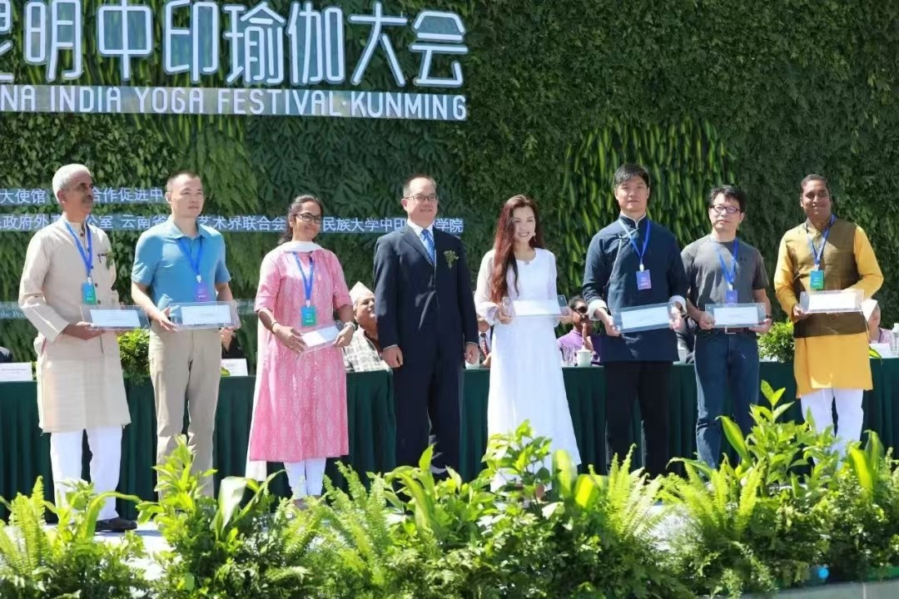

受“⼀带⼀路”国际瑜伽⼤会的邀请，成为“⼼灵的微光⼤

使”，出席中国国际⽂化交流中⼼主办的“圆桌研讨”，为培养⼼理健康的话题发声。

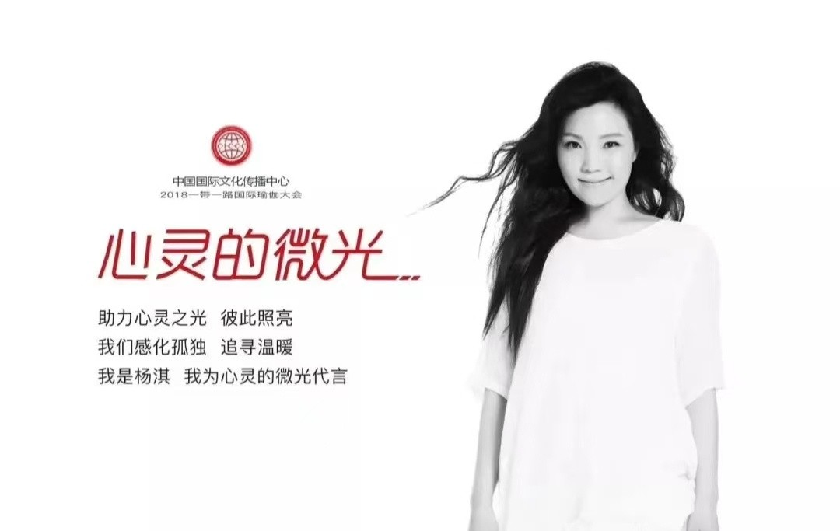

2020年-2021年度，获“全国瑜伽推⼴⼤使-创新推动奖”

2021年6⽉，在北京国家会议中⼼举办的CHINA FIT中国

⼤会，荣获“⾏业杰出贡献奖”

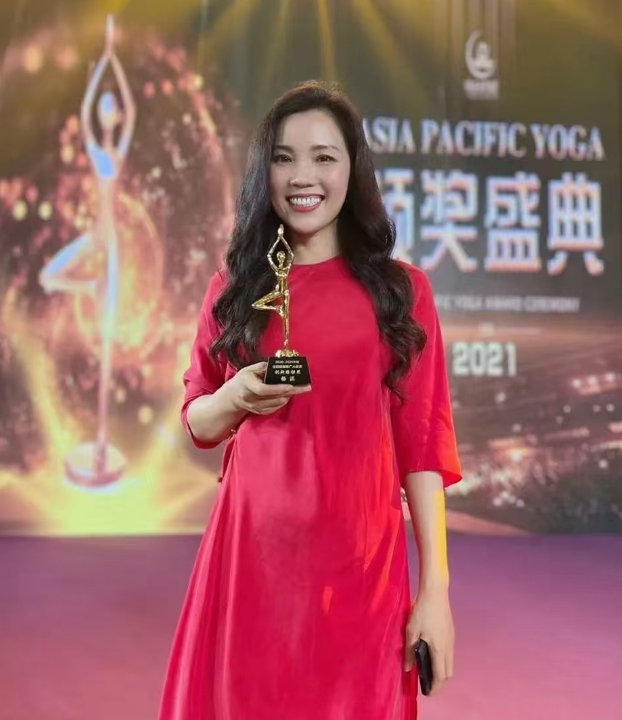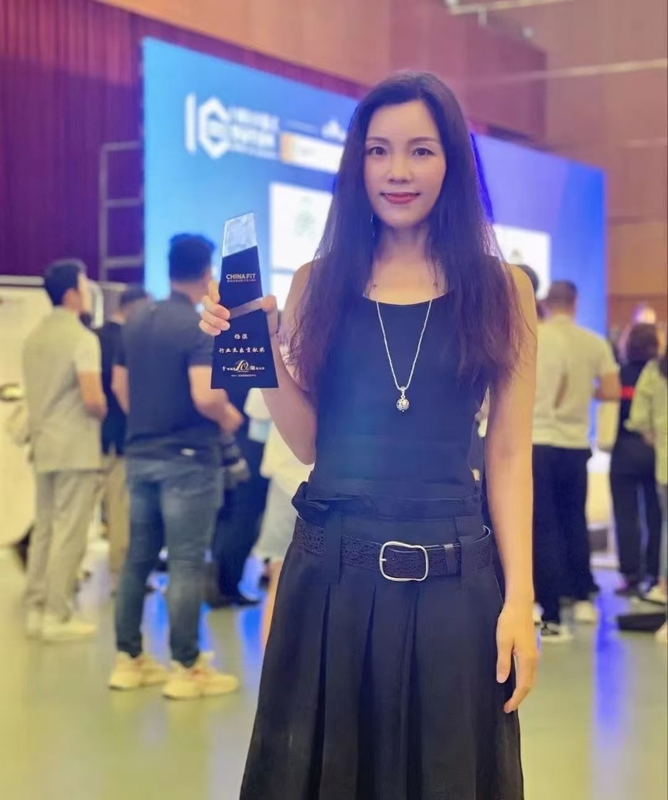

2012年开始**开设五⾏经络瑜伽研修班**，在北京、深圳、⼴

州、上海、⻓沙、昆明、⽆锡、西安、泰国、⻢来西亚等**多地推⼴五⾏经络瑜伽**。

2016年受滴滴出⾏、百度、三星、清华⼤学、北京⼤学邀请等**⾼校名企邀请，讲授五⾏经络瑜伽。**

2017年，随⼼瑜⼤学特聘为**瑜伽健康⽣活⽅式专家委员会**

**专家。**

2020年受疫情影响探索⽹上教学，开始**线上推⼴**五⾏经络瑜伽。

2022年，和北京⼤学北⼤讲堂合作开办**传统⽂化与瑜伽研修班**，为主讲瑜伽课程的瑜伽导师。

2023年，五⾏经络瑜伽**学员规模突破百万**，**成为最有影响**

**⼒中国式瑜伽第⼀⼈。**

2024年，在**美国洛杉矶**成⽴ SINOYOGA 五⾏经络瑜伽研究院，向世界推⼴代表**中国成就的五⾏经络瑜伽。**

